**BIENVENIDOS A UNA NUEVA SEMANA DE CLASES**

**EXPLORANDO EL AMBIENTE**

* PROPÓSITO DE LA CLASE: DESCUBRIR QUÉ ANIMALES SON VIVOS Y QUÉ ELEMENTOS SON INERTES.
* CONTENIDOS: SERES VIVOS
* NUEVO CONTENIDO: LOS ANIMALES Y SU AMBIENTE.

**ACTIVIDAD PARA LOS ALUMNOS:**

1. PARA EXPLORAR LO QUE SABEMOS.

PENSÁ EN TRES COSAS QUE CONSIDERÁS QUE ESTÁN VIVAS Y OTRAS TRES QUE NO ESTÀN VIVAS.

AHORA CONTESTÁ BREVEMENTE, DESPUÈS COMPROBAREMOS SI TU HIPÓTESIS ES VERDADERA.

¿CUÁNDO UN SER TIENE VIDA?

……………………………………………………………………………………………………..

¿CUÁNDO UN COSA NO TIENE VIDA?

………………………………………………………………………………………………………

1. EXPLOREMOS JUNTOS: VEMOS EL VIDEO DE UN NUEVO AMIGO QUE NOS ACOMPAÑARÁ DURANTE ESTA UNIDAD.

**“EL CAMALEÓN Y LAS CIENCIAS NATURALES”**

EL TEMA DE HOY ES: SERES VIVOS E INERTES.

<https://www.google.com/search?q=camaleon+y+las+naturales+ciencias+seres+vivos+e+inertes&rlz=1C1CHBF_esAR872AR872&oq=CAMALEON+Y+&aqs=chrome.5.0j69i57j0l6.10783j0j8&sourceid=chrome&ie=UTF>

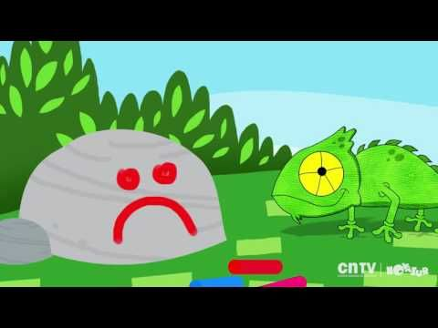

1. COMPROBÁ TUS HIPÓTESIS DEL PUNTO NÚMERO 1.
2. ESCRIBÍ BREVEMENTE QUÉ NUEVA IDEA APRENDISTE CON EL CAMALEÓN. …………………………………………………………………………………………………………………………..
3. HOY APRENDIMOS MUCHO.

RESOLVÉ LAS ACTIVIDADES.

NO HACE FALTA IMPRIMIR, COLOCÁ LAS RESPUESTAS EN EL CUADERNO DEL PUNTO 1 Y 2.

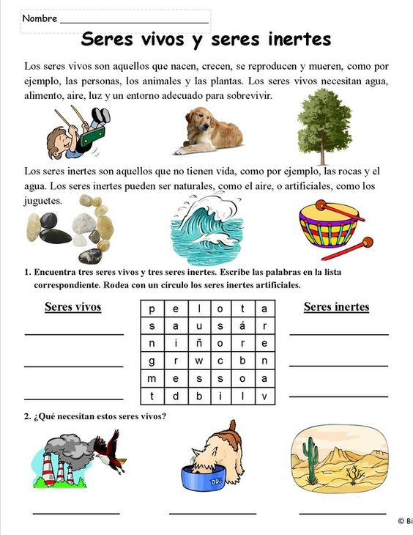

1. DEVOLUCIÓN A TRAVÉS DE PLATAFORMA, EN MENSAJE PRIVADO: SOLO EL PUNTO 4.

**¡QUÉ BIEN LO HICISTE!**

**SIGAMOS APRENDIENDO JUNTOS**.

**LA SEÑO TE QUIERE MUCHO**.